寻找中国最会读书的孩子
——暨2013年福建省“书香少年”年度选拔赛

你的年龄在8—16岁之间吗？
你喜欢读书，课外阅读量较大吗？
你对书本有较强的阅读能力，有独特的解读和感悟吗？
你愿意在众人前分享你的课外书吗？
那就快来参加福建省“书香少年”活动吧！
即日起至6月28日均可报名参加
注：个人报名或由学校集体报名均可。
活动时间安排：
初选时间：6月1、2，8、9，15、16，22、23每周末，均有初选活动。
决赛时间：6月30日与7月1日，全省书香少年复赛、决赛，选出全省“十佳书香少年”与二十名优秀书香少年。
★特别提醒：决赛上获奖的三十名选手，将获得7月初进行的CCTV全国读书少年福建赛区选拔赛资格，最终将有机会进京参加全国三十强节目录制。
评选环节：
第一环节：列出你的课外阅读书目10本，每位参赛者以“我的一本课外书”为题，进行推荐（2分钟）。
第二环节：评委提问，选手即时作答（2分钟）。
活动奖励：
1、由福建省教育系统关工委颁发的“书香少年”奖状及奖品。
2、获得中央电视台《读书》2013年暑期特别节目“我的一本课外书”福建赛区选拔资格。你将有机会于7月15日至21日期间，亲临中央电视台800平米演播厅录制节目。
3、参与全国比赛选手，将获得中央电视台“读书大礼包”，内容包括著名作家亲笔签名图书、全年少儿期刊等丰厚礼品及证书。最终三位获得价值不菲的奖品和“CCTV读书达人”的荣誉称号。
活动地点：福建省未成年人课外阅读实践基地（五一公馆）一楼
活动地址：台江区五一中路233号五一公馆1楼（汽车南站对面）
联系方式：洪老师 0591-87806214 0591-28378556（基地）
邮箱：shuxiangshaonian@163.com 邮编：350003
“书香少年”活动办公室 福州市鼓屏路192号山海大厦南厅8楼
福建省教育厅关工委德育中心

附一：2012年福建赛区选送一名选手进京参与全国比赛
三明清流县城关中学 李子安
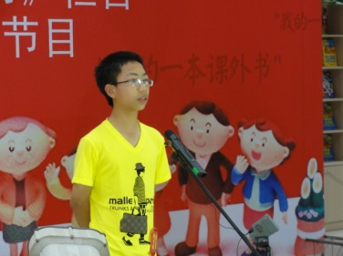2012年福建赛区选拔现场 李子安
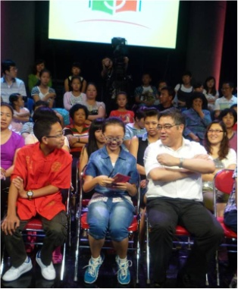 朱永新教授与清流城关中学 李子安（左一）亲切交谈

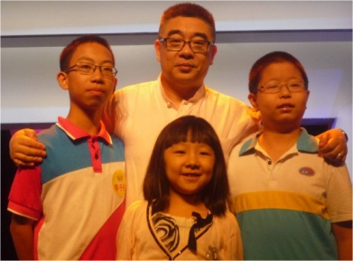钱文忠教授（中）与读书少年李子安（左一）同学合影
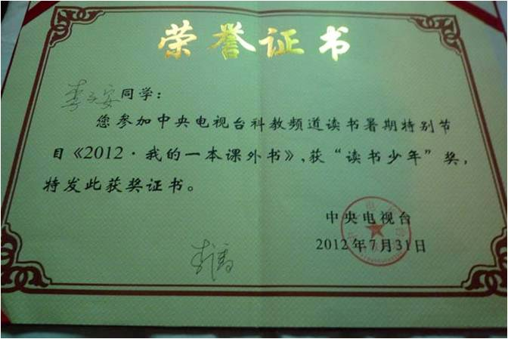全国30强 奖状

附二： 报名表
姓 名 |  |  | 性别 |  |  | 年龄 |  |  |  |  | 民族
学 校
你最喜欢的十本书

阅读特点及阅读量
特 长
联系电话 | （家） |  |  | 电子邮箱
联系电话 | （手机）
本次演讲的主题和书目
评 分 | 评委1 |  | 评委2 |  |  |  | 评委3 |  |  |  |  | 得分

